PORTARIA CRO/RS N°. 163/2023
O Presidente do Conselho Regional de Odontologia do Rio Grande do Sul, no uso de suas atribuições.
RESOLVE:
Art. 1º Designar os profissionais abaixo relacionados, como representantes desta
Autarquia no Conselho Municipal de Saúde de Vacaria/RS:

Titular: CD ELENI C. PERONDI CRO/RS 10.708
Suplente: CD ANELISE PELISSARI CRO/RS 10.556

Art. 2° - Esta Portaria entra em vigor, a partir desta assinatura.
Porto Alegre, 17 de agosto de 2023.
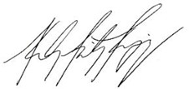

NELSON FREITAS EGUIA, CD
Conselheiro Presidente

Gestão 2022/2023

